羽田地区の工業　草案

　羽田を含む大森、蒲田、池上など大田区の平地部は、住宅や商店、工場が密集する商工業地域を形成しています。羽田地区のみのデータが少ないため、大田区全体の工業について見ていきます。

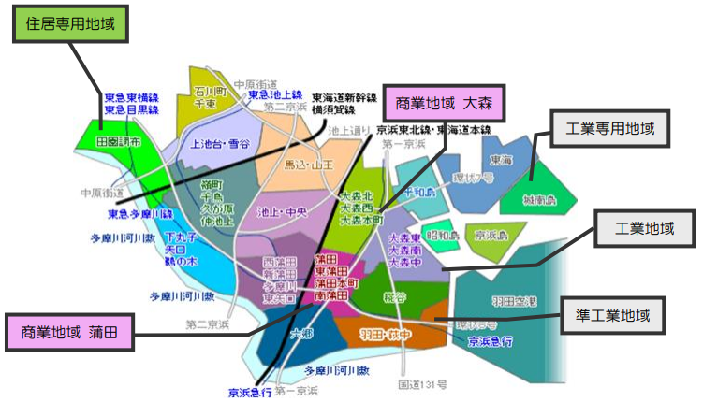

大田区工業ガイド　より

**大田区工業の歴史**

|  |  |
| --- | --- |
| **江戸時代から明治時代** | 海苔を養殖したり、土産品として麦わら細工を生産する。 |
| **大正時代** | 東京湾沿いに工場ができてくる。関東大震災の後には都市部にあった多くの工場が転入してくる。 |
| **昭和初期から20年代** | 戦争に使う戦車、機関銃などの軍需品をつくる。戦争が終わったあとは鍋、弁当箱、洗面器などの日用品やリヤカー、農具などをつくる。 |
| **昭和30年** | 工場数は東京都23区で4位、従業員数は1位になる。 |
| **昭和37年** | 東京オリンピックのための港湾整備により漁業組合が漁業権を放棄し、海苔の養殖ができなくなる。広い海苔干し場に多くの工場が集まってくる。 |
| **昭和40年頃** | 工場の公害問題が発生し始め、大きな社会問題となる。 |
| **昭和48年頃** | 2度にわたるオイルショックにより、仕事の量の減少と親企業からのコストダウンに苦しむ。そこで、一社依存型（系列）から特定の加工分野に専業化し、複数の企業から仕事を受注することによって危険を分散する体制を整える。 |
| **昭和50年頃** | めっきや鋳鍛造などの工場が住居から離れた東京湾の埋め立て地（京浜島・城南島など）に集団移転する。大企業が地方や海外に移転する動きが加速する。 |
| **昭和51年** | 工場数が東京23区で第1位になる。 |
| **昭和58年** | 工場数が過去最高の9,190件となる。 |
| **昭和60年代** | NC工作機械（数値情報を入力すると自動で金属などの材料を加工してくれる工作機械）を導入するなど、多種少量、短納期、高精度の生産に対応した体制を整備する。 |
| **平成元年から** | 企業数は減少するが、技術力の高いモノづくりの集積は残っている。 |

**交通の要衝**

　大田区は、東京の南の玄関口として道路・鉄道・航空の要衝となっています。

　道路は、南北に第一京浜(国道15号線)と第二京浜(国道1号線)、 及び第一京浜から枝分かれして川崎・横浜の臨海工業地帯を結ぶ産業道路(国道131号線) などが走り、 東西には都道の環状7号線、 同8号線が交わります。 臨海部では、湾岸道路 国道357号線)、 首都高速道路 (1号線及び湾岸線) が東京湾岸を神奈川県、千葉県と結んでいます。

　鉄道は、 南北にJR東海道線 京浜東北線・新幹線が貫き、 京浜急行線が JR線と平行して走っています。 東西にはJR蒲田駅から東急多摩川線が東横線・目黒線を介して都心部の渋谷駅 目黒駅まで、 東急池上線が五反田駅まで結んでいます。

　空路は、 羽田空港があり、 関東地方の空の玄関となっています。 平成22年10月に再拡張事業が終了し国内航空路線が充実するとともに、 深夜・早朝を含めて年間約9万回の国際便の運航が予定されています。そのため、空港を結節点とした人・もの 情報の国際交流が活発化し、 首都東京の玄関口としての役割、 機能が飛躍的に増大することが見込まれています。

　このような交通の要衝にある大田区の産業立地条件は、 全国的にも際立った優位性を持っています。 人物の移動が、 日本中どこからでも、あるいはどこへでも数時間で可能な位置にあります。

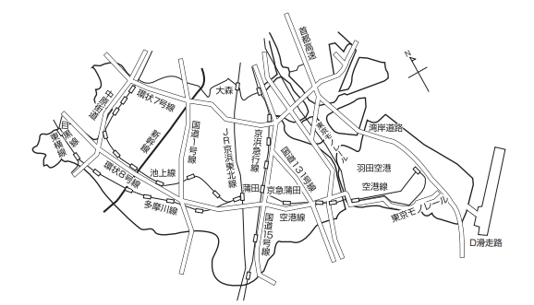

**大田区の工業　23区内のデータ**

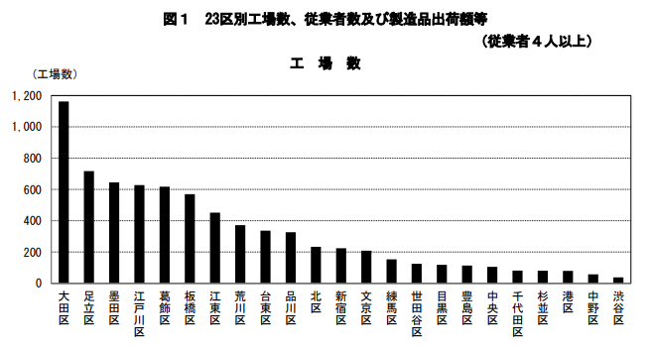

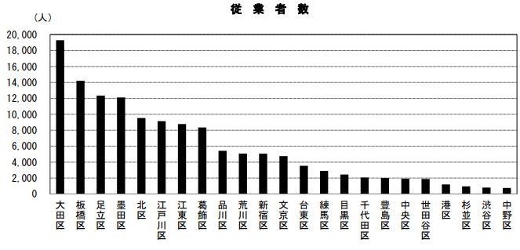

**大田区工業の特徴**

　また、従業員1人から9人の工場が全工場の約70％を占めており、大田区の工場のほとんどが従業員の少ない、小さな工場であることが分かります。なかでも、生産用機械器具製品・金属製品・はん用機械器具製品など、機械金属加工の工場が多くを占めています。

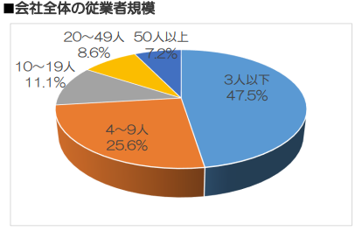

　大田区内の工場の従業員規模は、「3 名以下」が約半数を占め、「4～9 名」を加えると「9 名以下」で 8 割弱となります。区内には規模の小さな工場が集積しているのが大きな特徴と言えます。

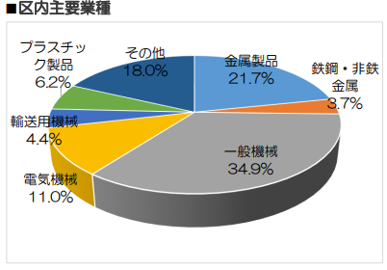

　大田区内の工場の業種分類では、「金属製品」と「一般機械」で過半数を超え、電子機械や輸送用機械を加えた「機械・金属加工系」の業種は 8 割を超えます。切削・研磨等の加工技術を得意として、付加価値が高い試作品や治具等の「多品種・少ロット生産」に特化した工場が多いのも区内工場の特徴です。

**大田区工業の課題**

【後継者不足 】

　工場のあとをつぐ人がいないということです。あとをつぐためには、技術を身につけなければなりませんが、そのためには長い時間がかかります。しかし、後継者を育てることは、工業の存続・発展には欠かせないことです。

【海外や地方での生産】

　働く人に支払う賃金が安い海外や地方に、工場が移転するなどして、区内の工場に製品の注文がなかなかこなくなってきています。

【住宅の増加】

　工場が移転した跡地に、マンションなど住宅が増えることにより、今までどおりの仕事をすることが困難になってきています（音や振動などに対する苦情など）。

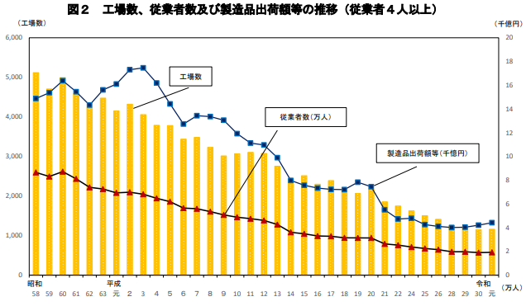

**大田区工業のこれから**

《大田区産業振興基本戦略》

　大田区では、工業集積の維持・発展を図るため、さまざまな支援を実施しています。事業の高度化に伴う工場の拡張や新規立地の促進、ものづくり人材の育成、新製品・新技術の開発支援、産学連携の促進、創業支援などの強化を図っています。

　今後、これらの支援をさらに充実するとともに、羽田空港の国際化などの地域の特性を活かしつつ、新市場の開拓支援や新規成長産業の創出に取り組み、大田区のものづくりを国内外に発信することが課題となっています。

　大田区では、平成21年3月に『大田区産業振興基本戦略』を策定し、以下の方針で支援策を強化しています。

・工業集積の維持・発展に向けた支援

・技術革新・経営革新の支援

・取引の拡大・海外市場展開

・ものづくり人材の育成・確保

・環境に優しいものづくり